PAC 2
Solució

PREGUNTES TEÒRIQUES (3 PUNTS)

Tres enginyers, coneixedors de les tecnologies relacionades amb la gestió de l’aigua, munten l’any 2010 una empresa comercialitzadora de bombes hidràuliques xineses a Catalunya, L’empresa es diu WATERPUMP, S.L. Durant l’any 2015 elaboren un pla estratègic i decideixen donar un pas endavant i convertir-se en productors de les bombes hidràuliques. Per fer-ho necessiten una inversió de 350.000 euros que destinaran per a desenvolupar les noves línies de fabricació. Amb aquesta inversió ampliaran la capacitat productiva i augmentaran la gamma de productes, amb un millor servei al client.

PREGUNTA 1 (1,5 PUNTS)
El Gerent de WATERPUMP s’assabenta que l’entitat estatal ENISA (http://www.enisa.es/es/financiacion) dóna finançament tou per a projectes d’inversió. Troba l’ajut adient, dins de les possibilitats d’ENISA i indica:
- De quin ajut es tracta.
- Objecte de l’ajut.
- Beneficiaris de l’ajut
- Requisits de l’ajut.

Solució:
ENISA Competitivitat (http://www.enisa.es/es/financiacion/info/lineas-enisa/competitividad).

Objectiu
Finançar projectes basats en models de negoci viables, rendibles i contrastats, enfocats a:
• Millora competitiva de sistemes productius i / o canvi de model productiu.
• Expansió mitjançant ampliació de la capacitat productiva, avenços tecnològics, augment de gamma de productes / serveis, diversificació de mercats ...

Beneficiaris
Pimes que contemplin millores competitives.

Requisits
• Ser PIME d'acord amb la definició de la Unió Europea i tenir personalitat jurídica pròpia independent de la dels seus socis o partícips.
• Activitat principal i domicili social en el territori nacional.
• Model de negoci innovador / nou o amb clars avantatges competitius.
• No estar emmarcada en el sector immobiliari o financer.
• Cofinançament de les necessitats financeres associades al projecte empresarial.
• Nivell de fons propis, com a mínim, igual a la quantia del préstec sol·licitat a Enisa.
• Estructura financera equilibrada.
• Professionalitat en la gestió.
• Viabilitat tècnica i econòmica del projecte empresarial.
• Comptes dipositades en Registre Mercantil o Registre Públic que procedeixi, de l'últim exercici tancat per préstecs aprovats de fins a 300.000 €, i estats financers auditats externament de l'últim exercici tancat, per a préstecs aprovats per imports superiors.

PREGUNTA 2 (1.5 PUNTS)
De quin tipus d’inversió es tracta la que ha de realitzar l’empresa WATERPUMP?
Per contestar la qüestió, completa la següent taula:
Tipus d’inversió | Descripció | S’adapta a la inversió de WATERPUMP?  Justifica-ho
Inversió financera
Inversió substitutiva
Inversió d’expansió
Inversió complementària

Solució:

Tipus d’inversió | Descripció | Aplica a la inversió de WATERPUMP?  Justifica-ho
Inversió financera | Adquisició d’actius financers | NO APLICA  Es tractaria d’adquirir accions, dipòsits, obligacions, etc i en el cas de WATERPUMP la inversió és en equipaments productius.
Inversió substitutiva | Les que es presenten com alternatives que s’estudien per aconseguir un mateix fi. Per tant, el fet de fer-ne una limita o impossibilitat fer les altres. | NO APLICA  Es tracta, per exemple, de comprar màquina “A” enlloc de màquina “B”. Substituir una tecnologia obsoleta per una de nova i en el cas de WATERPUMP es desenvolupa un nou procés productiu per a ells.
Inversió d’expansió | Inversions que es centren en la possibilitat d’augmentar la producció (dels productes existents o de nous productes) | APLICA  A WATERPUMP s’hauran de comprar equips productius (bancs de muntatges, motlles, maquinària, útils…) per tal de desenvolupar les noves línies productives que permetran incrementar la producció.
Inversió complementària | Inversions que presenten un elevat grau de vinculació, en el sentit que el fet de dur a terme una inversió pot afavorir o completar fer l’altra. | NO APLICA  Per exemple, Portaventura va invertir en un parc d’atraccions i en els hotels que permeten allotjar els clients que visiten el parc. Parc i hotels són inversions complementàries.  En el cas de WATERPUMP no es fa una inversió que complementi una altra.

PREGUNTES TEST (2 punts: 0,25 punts / pregunta)

Aquest test està format per 8 preguntes en les quals només hi ha una resposta correcta. Intenteu entendre els conceptes i aspectes que es plantegen per a una millor comprensió del contingut dels mòduls. Utilitzeu el model adjunt per a les respostes d'aquest test.

1 | 2 | 3 | 4 | 5 | 6 | 7 | 8
A | C | D | D | A | C | B | A

- L’empresa WATERPUMP lloga una màquina de cablejat durant cinc anys i aquest lloguer inclou manteniment, reparacions i assegurances. L’operació és:
  - Un renting.
  - Un factoring.
  - Un leasing.
  - Cap dels anteriors.

- Las empreses fabricants de bombes hidràuliques conformen un:
  - Monopoli.
  - Oligopoli.
  - Mercat amb competència perfecta.
  - Mercat amb competència imperfecta.

- Si el fons de maniobra resultant és negatiu, ens indica que:
  - L’empresa no està equilibrada financerament.
  - El passiu corrent és més gran que l’actiu corrent.
  - És improbable una suspensió de pagaments.
  - a) i b) són correctes.

- Indica quina de les següents afirmacions ÉS FALSA:
  - El pay back ens indica el termini de recuperació de la inversió.
  - El valor actual net ens trasllada financerament al moment actual, els fluxos de caixa.
  - La TRI és la rendibilitat que fa que una inversió al tipus de descompte r tingui un VAN igual a 0.
  - Per escollir una inversió és més fiable el criteri de la TRI que el del VAN.

- En una situació de crisi econòmica (menys ocupació i disminucions de sous), ÉS CERT:
  - Que augmentarà el consum de béns inferiors.
  - Que augmentarà el consum de de béns normals.
  - Que es produirà un desplaçament de la corba de la demanda cap a la dreta dels béns normals.
  - Que es produirà un desplaçament de la corba de demanda cap a l’esquerra dels béns inferiors.

- La corba de l’oferta es desplaça cap a la dreta quan es produeix:
  - Un increment de preus dels factors productius.
  - Una pèrdua tecnològica.
  - Un augment del preu d’un bé complementari a la producció.
  - Una disminució del número d’empreses.

- La inflació es pot produir per:
  - La pèrdua de llocs de treball.
  - Un augment de la demanda agregada molt més gran que el creixement de la producció.
  - La pèrdua de la competitivitat de l’economia del país vers l’exterior.
  - La disminució dels costos dels factors productius.

- L’atur que existeix perquè temporalment sempre hi ha una part de la població sense feina es diu:
  - Atur friccional
  - Atur estructural
  - Atur cíclic
  - Atur estacional

PREGUNTES PRÀCTIQUES (5 PUNTS)

EXERCICI 1 (3 PUNTS)

L’empresa WATERPUMP sol·licita el crèdit a ENISA i aquesta entitat, abans de començar el procés, els demana que demostrin les següents condicions:
- Nivell de fons propis, com a mínim, igual a la quantia del préstec sol·licitat a Enisa.
- Estructura financera equilibrada.
- Principals ràtios econòmics adequats.

Els saldos patrimonials del 2014 serien els següents:

Immobilitzat intangible | 35.702,97
Immobilitzat material | 48.150,63
Deutes a llarg termini | 80.000,00
Existències | 303.389,92
Resultat de l’exercici | 28.998,45
Capital Social | 205.000,00
Creditors comercials | 302.798,00
Clients | 311.280,28
Disponible | -81.727,35

Es demana:

1.- Confeccioneu el balanç de situació ordenat per masses incloent les diferents partides i els seus valors dins on correspongui.
Podeu seguir el model que us adjuntem:

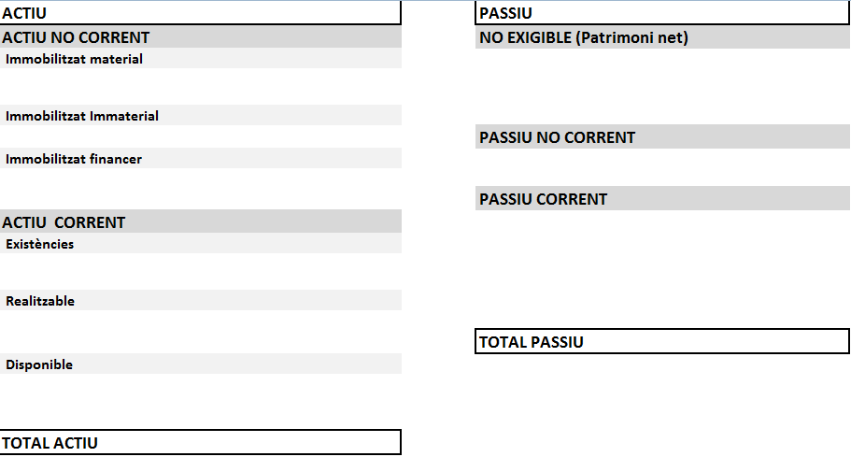

2.- Càlcul dels ràtios de: Fons de maniobra, liquiditat, tresoreria, disponibilitat, solvència, endeutament, estructura del deute, termini de cobrament de clients, termini de pagament a proveïdors. Feu una interpretació dels diferents ràtios.
3.- Amb els resultats dels dos apartats anteriors, quines conclusions extrauríeu de l’estructura financera, i dels ràtios econòmics?
Poden demanar el crèdit ENISA?

Solució:
A la pàgina següent trobareu la solució dels apartats 1 i 2 de l’exercici i l’anàlisi de l’estructura financera i dels ràtios.

Pel que fa a la resposta a la tercera pregunta sobre si poden demanar el crèdit ENISA:
- Nivell de fons propis, com a mínim, igual a la quantia del préstec sol·licitat a Enisa: Els fons propis 233.998 euros són inferiors als 300.000 que volen sol·licitar. S’hauria de fer una ampliació de capital, per exemple.
- Estructura financera equilibrada i principals ràtios econòmics adequats: El ràtio que pot posar en perill la concessió del crèdit és la Disponibilitat. En base a l’activitat de l’empresa que es dedicarà a la fabricació de bombes hidràuliques, hauríem de saber si té cap comanda en cartera i previ de cobrament de la mateixa, així com cobraments propers que facin canviar el signe del Disponible. Podem argumentar, davant d’ENISA, que és una situació temporal donat el grau d’inversió a l’empresa (empresa de recent activitat ) i que el retorn de la mateixa està prevista per “x” data. Per altra banda, recalcar que el rati de tresoreria és positiu, per tant, es tracta d’un desequilibri temporal de maniobra. El rati de Solvència, es troba en zona d’equilibri i acompanyarà al rati de Tresoreria .

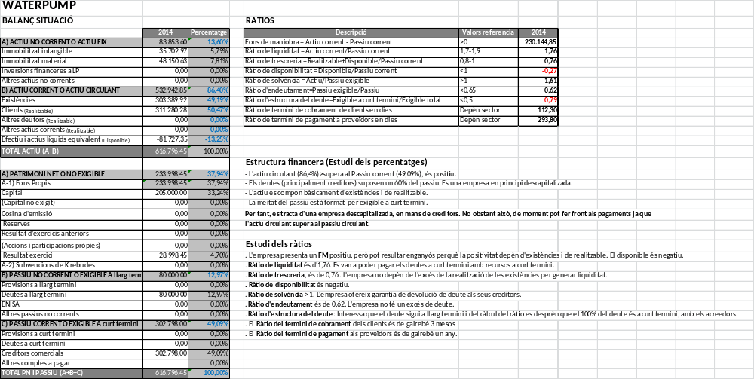
EXERCICI 2 (2 PUNTS)

A WATERPUMP es planteja la possibilitat de desenvolupar dos models de productes amb dos processos productius diferents per a la fabricació, i el Gerent demana al Director Financer que estudiï els projectes segons criteris financers del VAN i de la TRI.
Els dos projectes presenten la següent previsió d’ingressos i costos pels propers tres anys:
 | PROJECTE A |  | PROJECTE B
 | Ingressos | Costos | Ingressos | Costos
Any 0 |  | 150.000 |  | 50.000
Any 1 |  | 50.000 | 50.000 | 50.000
Any 2 | 200.000 | 50.000 | 200.000 | 100.000
Any 3 | 300.000 | 50.000 | 200.000 | 100.000

Els valors monetaris són en euros.
S’ha estimat un cost del capital del 10%.

1.- Quin d’aquests projectes triarà el Gerent, realitzant el càlcul del VAN i de la TRI, i justifica la teva resposta.

Fem els càlculs del VAN i de la TRI amb les dades donades a la taula de l’exercici:

VAN projecte A = - 150.000 + (0 – 50.000) / (1+0,1)1 + (200.000 – 50.000) / (1+0,1)2 + (300.000 -50.000)/(1 + 0,1)3 = 116.341,1

VAN projecte B = - 50.000 + (50.000 – 50.000) / (1+0,1)1 + (200.000 – 100.000) / (1+0,1)2 + (200.000-100.000) / (1+0,1)3 = 107.776,108

Donats els dos resultats segons el VAN veiem que la millor inversió seria la del primer projecte

Fent servir les formules dels TRI tenim:

TRI projecte A - 150.000 + (0 – 50.000) / (1+r)1 + (200.000 – 50.000) / (1+r)2 + (300.000 -50.000)/(1 + r)3 = 0 r=34%

TRI projecte B- 50.000 + (50.000 – 50.000) / (1+r)1 + (200.000 – 100.000) / (1+r)2 + (200.000-100.000) / (1+r)3=0 r= 77%

Resolent les dos equacions polinòmiques tindrem dues r diferents. El major dels dos resultats, sempre que els dos siguin majors que un 10%, serà l’opció millor. En cas que les dos r donessin inferior a un 10% voldria dir que les inversions no són prou bones. En el nostre exercici escolliríem la TRI del projecte B.

A l'hora d'estudiar la viabilitat econòmica d'un negoci o projecte d'inversió, els paràmetres del Valor Actual Net (VAN) i la Taxa Interna de Tornada (TRI) poden servir-nos d'ajuda en la presa de decisió, no obstant això, cal tenir clar que aquests criteris no sempre coincideixen, tenen les seves limitacions i els seus resultats podrien ser inconsistents en alguns casos. Per tant, anem a posar sobre la taula aquests dos procediments per analitzar-los conjuntament.
2.- Quines són les limitacions del criteri del VAN?

El criteri del VAN malgrat ser el més idoni de cara a la valoració dels projectes d'inversió pateix d'algunes limitacions que és convenient conèixer.
La primera d'elles és que és incapaç de valorar correctament aquells projectes d'inversió que incorporen opcions reals (de creixement, abandó, aplaçament, aprenentatge, etcètera) el que implica que el valor obtingut a través del simple descompte dels fluxos de caixa infravalori el veritable valor del projecte. És a dir, el criteri VAN suposa, o bé que el projecte és totalment reversible (es pot abandonar anticipadament recuperant tota la inversió efectuada), o que és irreversible (o el projecte s'escomet ara o no es podrà realitzar mai més). Per això, la possibilitat de
retardar la decisió d'invertir soscava la validesa del VAN, de fet l'espera per aconseguir més informació té un valor que aquest criteri no incorpora.
Una altra limitació seria que la forma de calcular el VAN d'un projecte d'inversió suposa, implícitament, que els fluxos de caixa, que s'espera proporcioni al llarg de la seva vida, hauran de ser reinvertits fins al final de la mateixa a una taxa idèntica a la del seu cost d'oportunitat del capital. Això no seria un problema si aquests fluxos de caixa anessin reinvertits en projectes del mateix risc que l'actual (i suposant que el cost d'oportunitat del capital es mantingui constant, la qual cosa és molt suposar); però sí això no es compleix, el VAN realment aconseguit diferirà del calculat prèviament, sent major si la taxa de reinversió supera al cost del capital o menor en cas contrari.

També haurem de tenir en consideració si hi ha cap interrelació entre aquests. Segons el grau d’interrelació, parlarem de projectes independents, mútuament excloents o interdependents (complementaris o substitutius).
Els projectes independents són els que no estan relacionats de cap manera. És a dir, que n’executem un no afavoreix ni perjudica el fet que l’altre generi beneficis. En aquest cas, acceptarem cada un dels projectes sempre que tinguin un VAN positiu (sempre que puguem disposar de prou recursos, incloent-hi ampliacions de capital o noves emissions de deute). Els projectes mútuament excloents són els que no poden efectuar-se alhora (que n’acceptem un comporta que en rebutgem l’altre). En aquest cas, entre els projectes que tinguin un VAN positiu, triarem el que tingui un VAN superior. Finalment els projectes interdependents són els que tenen fluxos de fons relacionats.
En el cas de projectes interdependents complementaris, el fet que portem a terme un projecte A afavoreix que obtinguem fluxos de fons i rendibilitat per part del projecte B. En canvi, en el cas de projectes interdependents substitutius, el fet que tirem endavant un projecte A entorpeix que obtinguem fluxos de fons i rendibilitat per part del projecte B.
Si haguéssim de triar projectes interdependents (tant si són complementaris com si són substitutius) la manera correcta de procedir hauria de ser la següent:
haurem d’analitzar les alternatives A, B i A + B com si fossin projectes mútuament excloents. Així, l’alternativa òptima serà la que tingui associada un VAN més alt (positiu).

